# resnet与inception练习实验

## Resnet练习

（1）ResNet50模型简介

keras.applications.resnet50.ResNet50(include_top=True, weights='imagenet',

input_tensor=None, input_shape=None,pooling=None,classes=1000)

模型的默认输入尺寸时224x224。

参数：

include_top：是否保留顶层的全连接网络

weights：None代表随机初始化，即不加载预训练权重。'imagenet'代表加载预训练权重

input_tensor：可填入Keras tensor作为模型的图像输出tensor

input_shape：可选，仅当include_top=False有效，应为长为3的tuple，指明输入图片的shape，图片的宽高必须大于197，如(200,200,3)

pooling：当include_top=False时，该参数指定了池化方式。None代表不池化，最后一个卷积层的输出为4D张量。‘avg’代表全局平均池化，‘max’代表全局最大值池化。

classes：可选，图片分类的类别数，仅当include_top=True并且不加载预训练权重时可用。

（2）练习过程

1.导入所需模型

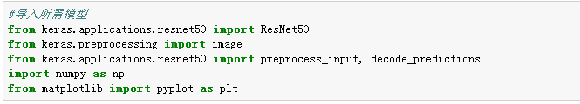

2.加载预训练权重

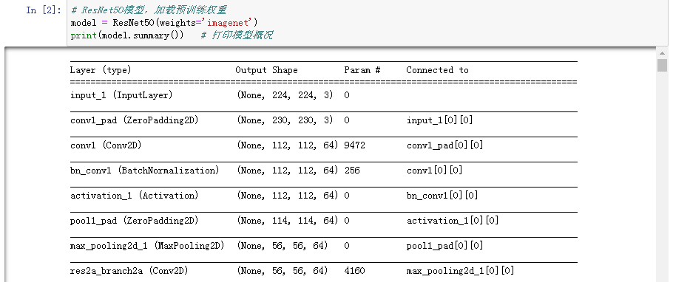

3.读取和显示实验图片

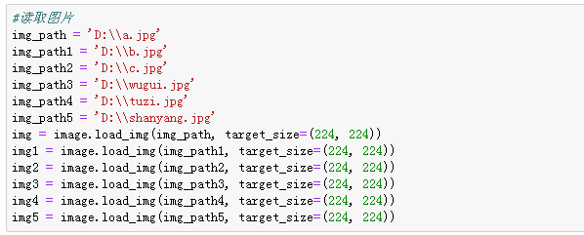

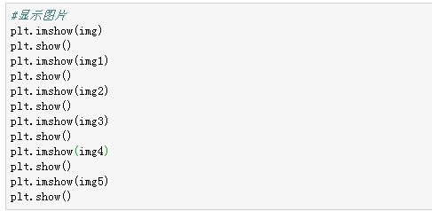

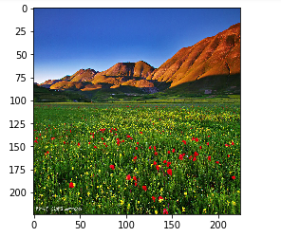 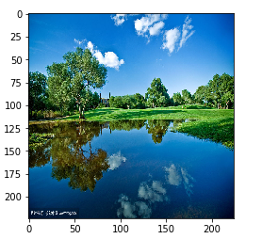

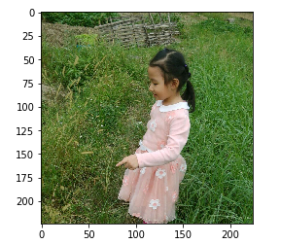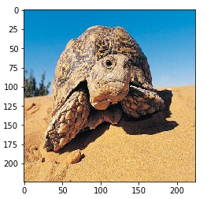

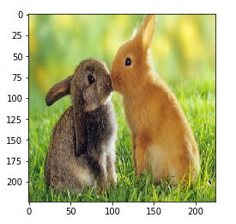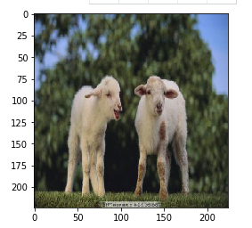

4.将图片转化为4d tensor形式并去均值中心化

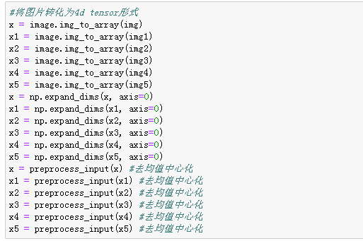

5.测试数据

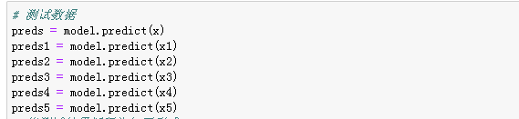

6.显示预测结果

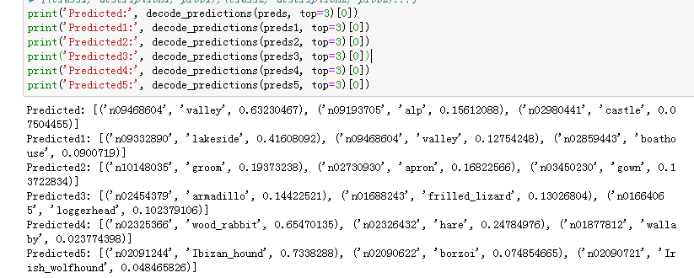

## 二、inception练习

（1）InceptionV3模型简述

keras.applications.inception_v3.InceptionV3(include_top=True,weights='imagenet', input_tensor=None, input_shape=None, pooling=None, classes=1000)

模型的默认输入尺寸时299x299。

参数：

include_top：是否保留顶层的全连接网络

weights：None代表随机初始化，即不加载预训练权重。'imagenet'代表加载预训练权重

input_tensor：可填入Keras tensor作为模型的图像输出tensor

input_shape：可选，仅当include_top=False有效，应为长为3的tuple，指明输入图片的shape，图片的宽高必须大于197，如(200,200,3)

pooling：当include_top=False时，该参数指定了池化方式。None代表不池化，最后一个卷积层的输出为4D张量。‘avg’代表全局平均池化，‘max’代表全局最大值池化。

classes：可选，图片分类的类别数，仅当include_top=True并且不加载预训练权重时可用。

(2) 练习过程

1. 导入所需模型

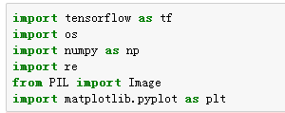

2．定义类将inception-v3中的1000个分类得分转换成类别的字符串

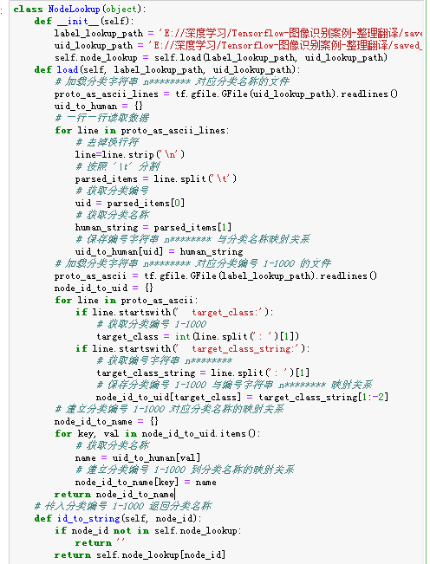

3. 创建一个图来存放 google 训练好的模型

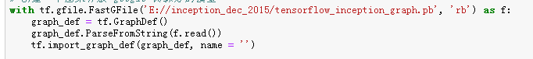

4. 创建会话，在会话中引进softmax的分类器，用softmax分类器进行预测predictions，得出预测结果。

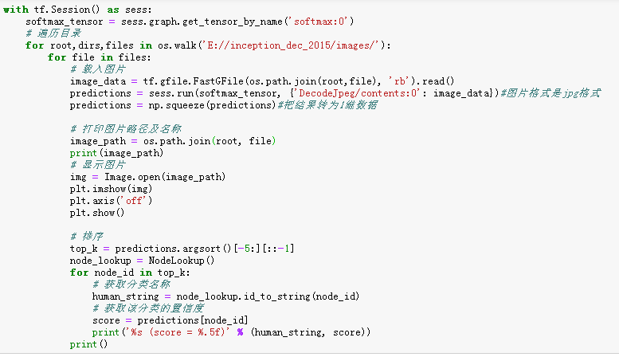

5.结果

